FR
Aurel Laurenţiu Plosceanu: vice-président du CESE chargé de la communication
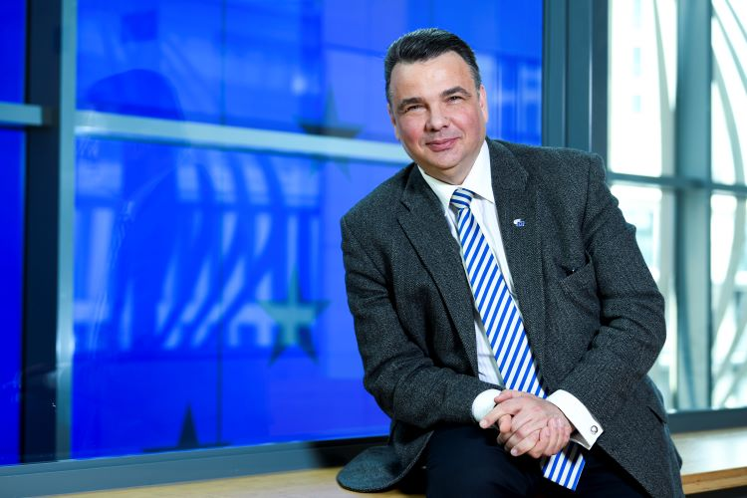
Aurel Laurenţiu Plosceanu est membre du Comité économique et social européen (CESE) et de son groupe des employeurs depuis 2007. Il a participé à des activités organisées par chacune des sections du CESE. Avant sa nomination au poste de vice-président chargé de la communication, il a été président de la section «Emploi, affaires sociales et citoyenneté» du CESE (section SOC), il a présidé le comité consultatif mixte UE-Serbie pour l’Union européenne de 2020 à 2023 ainsi que le comité d’audit de 2015 à 2017.
En Roumanie, son pays natal, M. Plosceanu est, depuis 2016, vice-président de l’UGIR, l’Union générale des industriels roumains, et président depuis 2007 de l’ARACO, l’Association des entrepreneurs roumains de la construction, laquelle est membre de la Fédération de l’industrie européenne de la construction.
Parmi ses autres expériences professionnelles, il a notamment été directeur général d’ABC Asigurari Reasigurari SA de 2000 à 2007, président de la maison sociale des ouvriers de la construction de 1999 à 2016, membre du conseil d’administration de l’Université technique de génie civil de Bucarest et du conseil économique et social roumain (de 2007 à 2011 dans les deux cas), président de l’Association roumaine des PME du secteur des assurances de 2005 à 2007 et coprésident de l’Alliance des confédérations d’employeurs roumains de 2007 à 2013.
M. Plosceanu a étudié à l’Institut de construction de Bucarest et est titulaire d’un Executive MBA de l’Institut national de développement économique. Il a en outre étudié à la faculté de droit de l’Université Nicolae Titulescu de Bucarest et a obtenu un diplôme post-universitaire du Collège national de la défense.
_____________

